Тема: Синус, косинус, тангенс і котангенс кута
Мета:
- Навчальна: пригадати означення синуса, косинуса, тангенса і котангенса для гострого кута прямокутного трикутника і одиничного півкола; увести поняття кута довільної величини та поглибити знання косинуса, синуса, тангенса і котангенса для одиничного кола.
- Розвиваюча: розвивати вміння будувати кути довільної величини (додатні і відʼємні); знаходити значення тригонометричних функцій за допомогою одиничного кола і калькулятора;
- Виховна: виховувати інтерес до вивчення точних наук;
Тип уроку: засвоєння нових знань;
Обладнання: конспект, презентація, мультимедійне обладнання;

Хід уроку
- Організаційний етап
- Привітання
- Перевірка присутніх на уроці
- Налаштування на роботу

- Актуалізація опорних знань
*Під час уроку буде даватися матеріал 8-9 класів для повторення

- Вивчення нового матеріалу
// Кути довільної величини
Якщо у колі із центром у початку координат $O$ обертати радіус $R$ навколо т.$O$, то можуть утворюватися як додатні кути повороту, так і відʼємні кути повороту.

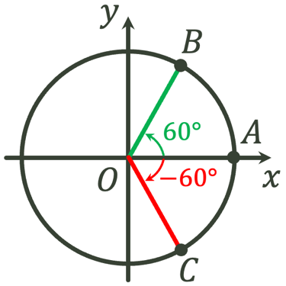 | Додатній кут повороту – поворот, протилежний руху годинникової стрілки. | 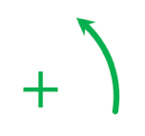
 | Відʼємний кут повороту – поворот в напрямі руху годинникової стрілки. | 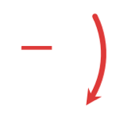

- В якій чвертрі опинится радіус $OA$ при повороті на $140°$?  (II чверть) |  |  | 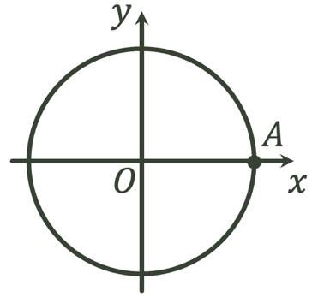
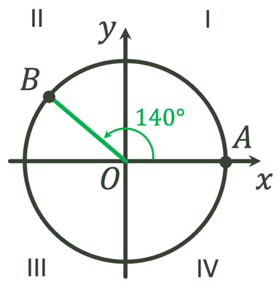 | - На скільки градусів потрібно повернути радіус $OA$ за годинниковою стрілкою, щоб він співпав з радіусом $OB$?  ($-220°$)
- Скільком обертам відповідає кут $360°$? $-720°$ |  |  |  | 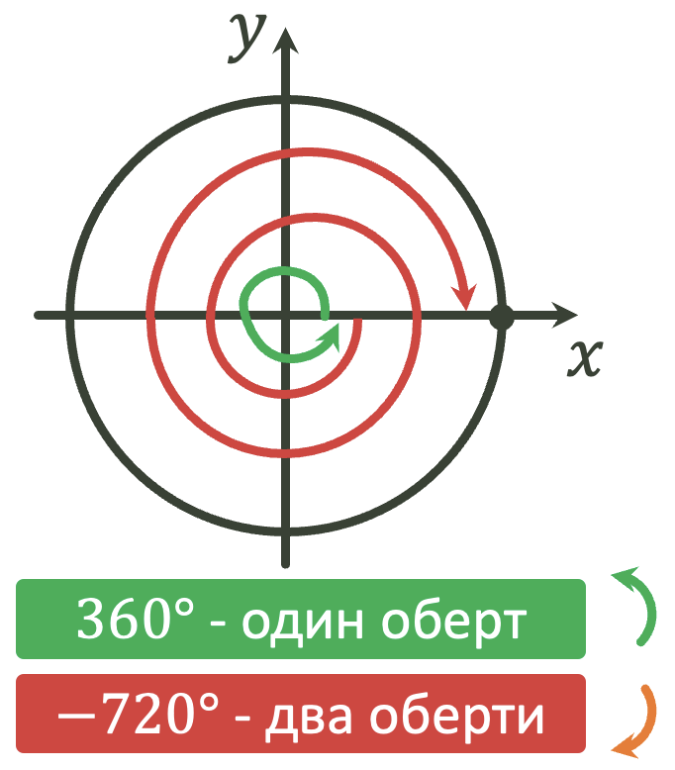
- Знайдіть значення $\cos{1860°}$
Розвʼязання:  $$1860°=360°∙5+60°$$  $$\cos{60°}=\frac{1}{2}$$  $$\cos{1860°}=\frac{1}{2}$$  Відповідь: $\frac{1}{2}$ |  | 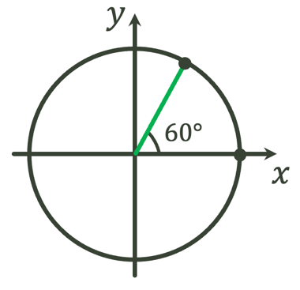

// Пригадаємо означеня синуса, косинуса, тангенса, котангенса гострого кута прямокутного трикутника // 8 клас

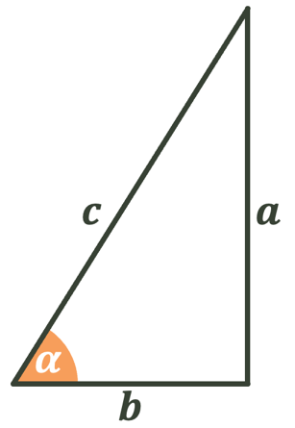 | Синус гострого кута прямокутного трикутника – це… | відношення протилежного катета до гіпотенузи
 | $$\sin{α}=\frac{a}{c}$$
 | Косинус гострого кута прямокутного трикутника – це… | відношення прилеглого катета до гіпотенузи
 | $$\cos{a}=\frac{b}{c}$$
 | Тангенс гострого кута прямокутного трикутника – це… | відношення протилежного катета до прилеглого катета
 | $$\operatorname{tg}{a}=\frac{a}{b}$$
 | Котангенс гострого кута прямокутного трикутника – це… | відношення прилеглого катета до протилежного катета
 | $$\operatorname{ctg}{a}=\frac{b}{a}$$

// Пригадаємо означеня синуса, косинуса, тангенса // 9 клас

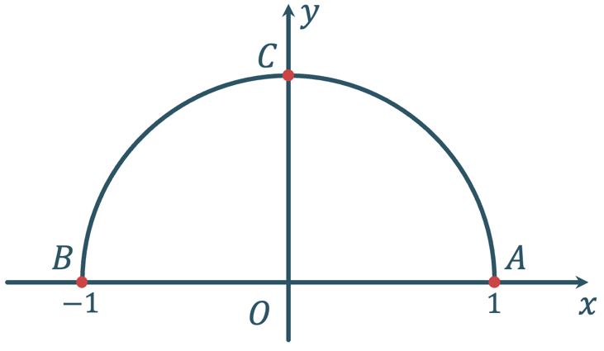 | - Пригадайте і поясніть, яке півколо називається одиничним?  (Півколо з центром в початку координат, що побудоване в I і II координатній чвертях, з радіусом 1)
Одиничне півколо

- Поясніть, як за допомогою означення синуса і косинуса знайти координати т.$M$? | 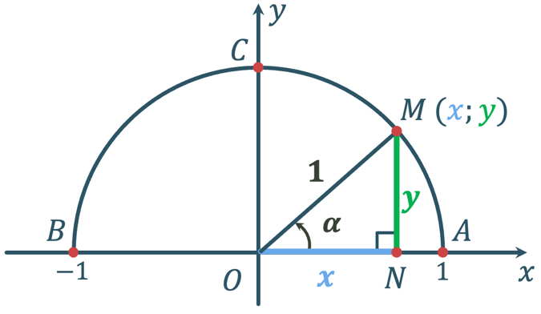
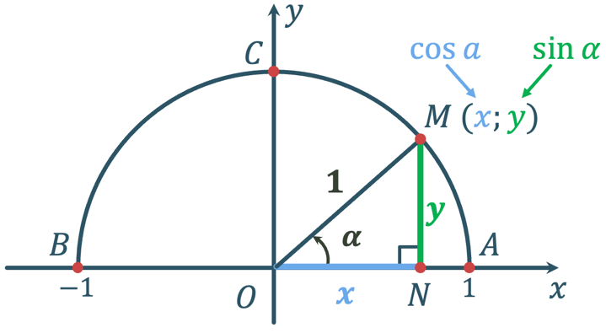 | Косинус і синус кута $α$, $0°≤α≤180°$ – це відповідні абсциса і ордината точки $M$ одиничного півкола, яка відповідає куту $α$
 | $$\sin{α}=y$$ | $$\operatorname{tg}{α}=\frac{y}{x}$$ | $$x≠0$$
 | $$\cos{α}=x$$ | $$\operatorname{tg}{α}=\frac{\sin{α}}{\cos{α}}$$

// Одиничне коло
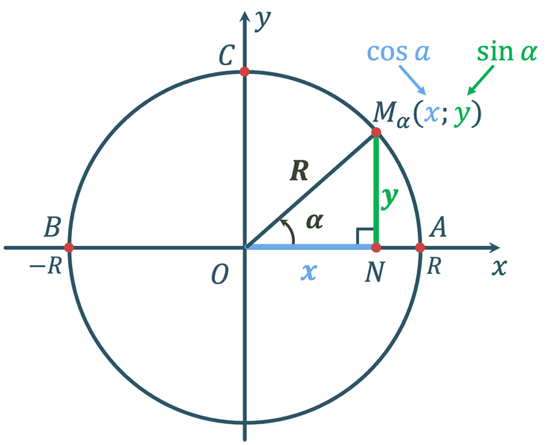 |  |  | - Як за допомогою означення синуса і косинуса знайти координати т. $M$, якщо радіус не дорівнює $1$?  (Учні висловлюють власу думку)
Синусом кута $α$ називається відношення ординати кінця рухомого радіуса, що утворює цей кут з додатною піввіссю $Ox$, до довжини цього радіуса.
$$\sin{α}=\frac{y}{R}$$
Косинусом кута $α$ називається відношення абсциси кінця рухомого радіуса, що утворює цей кут з додатною піввіссю $Ox$, до довжини цього радіуса.
$$\cos{α}=\frac{x}{R}$$
Тангенсом кута $α$ називається відношення ординати кінця рухомого радіуса, що утворює цей кут з додатною піввіссю $Ox$, до його абсциси.
$$\operatorname{tg}{α}=\frac{y}{x}$$ | $$\operatorname{tg}{α}=\frac{\sin{α}}{\cos{α}}$$ |  |  | $$x≠0$$
Котангенсом кута $α$ називається відношення абсциси кінця рухомого радіуса, що утоворює цей кут з додатною піввіссю $Ox$, до його ординати.
$$\operatorname{ctg}{α}=\frac{x}{y}$$ |  | $$\operatorname{ctg}{α}=\frac{\cos{α}}{\sin{α}}$$ |  |  | $$y≠0$$

- Розв’язування завдань
№1
Накресліть одиничне коло і позначте на ньому, використовуючи транспортир, кут повороту:
- $120°$ | - $-400°$

Розвʼязання:
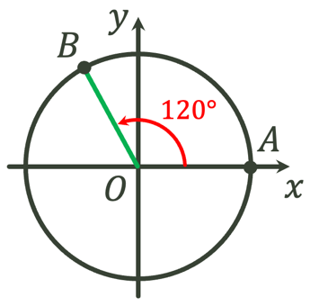 | 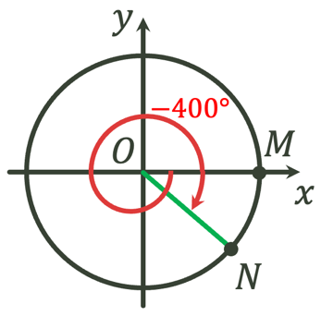
- $120°$ | - $-400°$

№2
Подайте кут $α$ у вигляді $α=α_{0}+360°k$, де $0°≤α_{0}<360°$, $k∈Z$. В якій чверті знаходиться даний кут?
- $445°$ | - $-530°$
- $1041°$

Розвʼязання:
 | $$445°=85°+360°$$ | // I чверть
 | $$-530°=190°-360°∙2$$ | // III чверть
 | $$1041°=321°+360°∙2$$ | /// IV чверть

№3
Знайдіть $\operatorname{tg}{α}$ і $сtg{α}$, якщо $\sin{α}=-\frac{4}{15}$; $\cos{α}=\frac{12}{15}$.

Розвʼязання:
$$\operatorname{tg}{α}=\frac{\sin{α}}{\cos{α}}=-\frac{4}{15}:\frac{12}{15}=-\frac{4}{15}∙\frac{15}{12}=-\frac{4}{12}=-\frac{1}{3}$$

$$сtg{α}=\frac{1}{\operatorname{tg}{α}}=1:\left(-\frac{1}{3}\right)=1∙\left(-\frac{3}{1}\right)=-3$$

Відповідь: $\operatorname{tg}{α}=-\frac{1}{3}$; $сtg{α}=-3$.

№4
4.1 Обчисліть:
- $\cos{0°}+\sin{270°}$ | 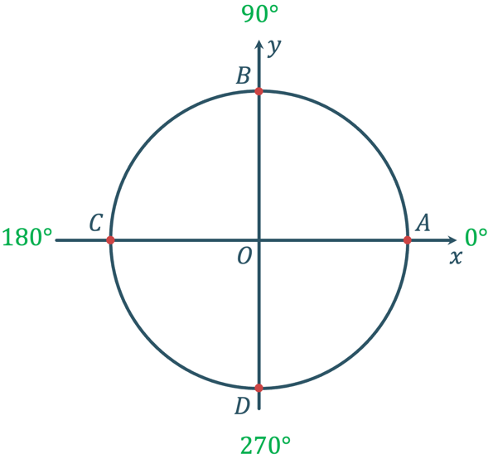
- $2\cos{720°}-\sin{180°}$
- $7\operatorname{tg}{180°}-3\operatorname{ctg}{90°}$

Розвʼязання:
$$\cos{0°}+\sin{270°}=1+\left(-1\right)=0$$
$$2\cos{720°}-\sin{180°}=1-0=1$$
$$7\operatorname{tg}{180°}-3\operatorname{ctg}{90°}=0-3∙0=0$$

  - На проміжку $\left[0°;720°\right]$ укажіть кут $α$, для якого:
- $\sin{α}=0$
- $\cos{α}=-1$

Розвʼязання:
- $\sin{α}=0$
$$α:0°, 180°, 360°, 540°, 720°$$
- $\cos{α}=-1$
$$α: 180°, 540°$$

№5
Обчисліть:
$$\sin{30°}+\cos{30°}$$
$$2\sin{60°}∙\cos{60°}$$
$$\cos^{2}{30°}+\sin^{2}{60°}$$
$$\cos{45°}-\cos{120°}∙\cos{90°}+\sin{120°}$$
$$\sqrt{{\left(1+2\cos{135°}\right)}^{2}}-\sqrt{{\left(1-2\sin{45°}\right)}^{2}}$$

Розвʼязання:
$$\sin{30°}+\cos{30°}=\frac{1}{2}+\frac{\sqrt{3}}{2}=\frac{\sqrt{3}+1}{2}$$

$$2\sin{60°}∙\cos{60°}=2\frac{\sqrt{3}}{2}∙\frac{1}{2}=\frac{\sqrt{3}}{2}$$

$$\cos^{2}{30°}+\sin^{2}{60°}={\left(\frac{\sqrt{3}}{2}\right)}^{2}+{\left(\frac{\sqrt{3}}{2}\right)}^{2}=\frac{3}{4}+\frac{3}{4}=\frac{6}{4}=\frac{3}{2}$$

$$\cos{45°}-\cos{120°}∙\cos{90°}+\sin{120°}=\frac{\sqrt{2}}{2}-0+\frac{\sqrt{3}}{2}=\frac{\sqrt{2}+\sqrt{3}}{2}$$

$$\sqrt{{\left(1+2\cos{135°}\right)}^{2}}-\sqrt{{\left(1-2\sin{45°}\right)}^{2}}=\sqrt{{\left(1+2\left(-\frac{\sqrt{2}}{2}\right)\right)}^{2}}-\sqrt{{\left(1-2\frac{\sqrt{2}}{2}\right)}^{2}}=\left|1-\sqrt{2}\right|-\left|1-\sqrt{2}\right|=0$$

- Підсумок уроку
- Поясніть, який кут повороту ми називаємо додатнім, а який – відʼємним?
- Яке коло ми називаємо одиничним?
- Куту $α$ на одиничному колі відповідає точка $A_{α}\left(\frac{7}{15};-\frac{4}{7}\right)$. Назвіть значення $\sin{α}$ і $\cos{α}$.
- $\operatorname{tg}{α}=\frac{7}{15}$, назвіть значення $\operatorname{ctg}{α}$
- Назвіть три таких значення $x$, для яких $\operatorname{tg}{x}=0$
- Назвіть три таких значення $x$, для яких $\sin{x}=0$

Домашнє завдання
Опрацювати §7, опрацювати конспект  Виконати №7.2; 7.6; 7.12; 7.16 | О.С. Істер
Опрацювати §2, п.8-9  Виконати № 8.7 (1, 3, 4); 8.9(1, 2, 4, 5, 6); 8.11 (4); 9.2 (1, 2) | А.Г. Мерзляк

